大阪府の自殺者の状況について

全国の自殺者数は、平成22年から減少傾向となり、平成24年から継続して3万人を下回っています。令和2年は11年ぶりに増加、令和７年は19,097人と前年より1,223人減少しています。
大阪府の自殺者数も全国と同様に推移し、令和２年に増加し、令和７年は1,185人と前年より94人減少していますが、依然として１日に約３人の方がお亡くなりになっています。

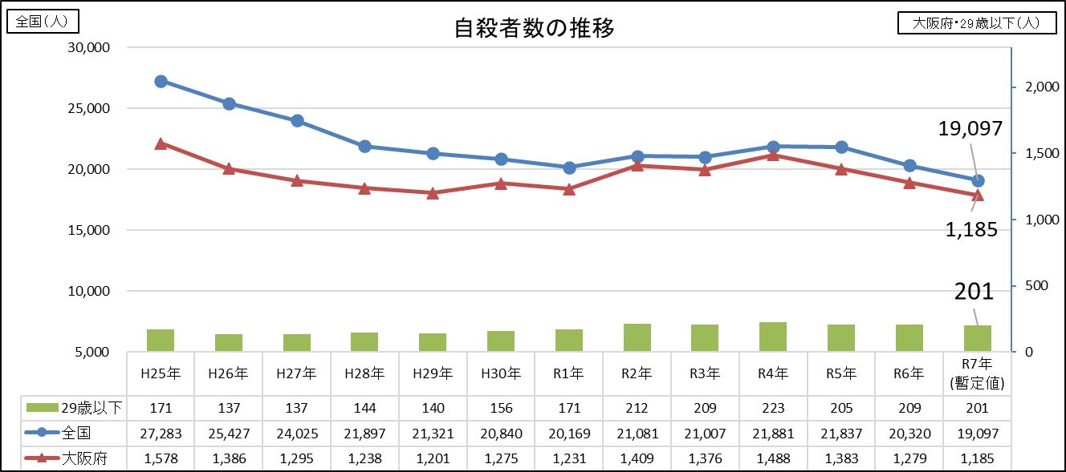

※令和７年は暫定値（令和8年1月29日厚生労働省公表）
出典：厚生労働省自殺対策推進室作成 地域における自殺の基礎資料 発見日・発見地（警察庁の自殺統計）

